更改聊天相关的内容：（界面较为复杂） 图像 、 对话框
- 聊天说话背景需要 通过图片获取，获取形状。


主要需要更改的Activity.( 一个人对一个人的聊天)
ViewPager > gridview > ImageView

发送信息的逻辑主要在：
完成了两个任务：
- 界面的更新。
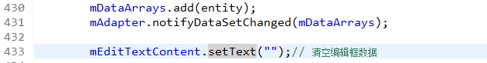
- 数据通过网络进行发送。


需要查看布局：

界面控制上主要用到的东西：

具体对话框条目对应的东西如图所示：
相关具体条目对应的xml如图所示：
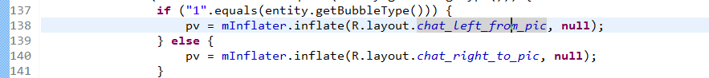

彼此之间的传递的消息实体是：
（里面包含很多信息）

遇到语音时的条目不是很清楚。

这里面好像有聊天内容的背景图片。 是.9.png的情况。

